浙江省城镇超市设立生鲜
农产品 “放心柜”

指
导
手
册

浙江省流通与消费工作领导小组
2014年6月· 杭州

目 录

一、基本条件 3
1、消费安全承诺制度 3
2、生鲜农产品进货质量检测验收制度 4
3、生鲜农产品信息公示制度 4
4、不合格生鲜农产品退市制度 5
5、过期（或不合格）生鲜农产品销毁制度 5
6、生鲜农产品质量可追溯制度 7
7、消费投诉处理制度 7
二、质量安全规范 8
1、农产品运输车辆消毒规范 8
2、冷链运输管理规范 9
3、生鲜农产品验收管理 9
4、超市农产品检测管理 10
三、陈列保鲜规范 10
1、超市蔬果鲜度管理 11
2、超市肉类鲜度管理 11
3、超市水产品鲜度管理 12
4、超市禽蛋鲜度管理 12
四、环境保洁规范 12
1、超市环境保洁规范要求 12
2、生鲜员工个人卫生要求 12
3、生鲜设备工具清洁卫生要求 13
五、统一标识规范 13
一、基本条件
（一）消费安全承诺书
民以食为天，食以安为先，生鲜农产品的消费安全关系着广大消费者的生命健康权益。作为生鲜农产品的流通单位，为广大消费者提供新鲜、营养、质量安全的生鲜农产品，保障消费者消费安全，是本店义不容辞的责任。在此郑重地向消费者承诺：
本店严格遵守《中华人民共和国食品安全法》、《中华人民共和国农产品质量安全法》、《超市销售生鲜农产品基本要求》等法律、法规、标准规定，保证生鲜农产品达到“五个放心”，即进货质量放心、鲜活程度放心、卫生条件放心、价格计量放心、售后服务放心。
本店愿自觉接受社会和舆论监督，主动接受省流通与消费工作领导小组各成员单位及相关行政部门对本企业生鲜农产品质量安全的监督检查，积极配合行政部门的监管工作，不断提高法律意识、责任意识，真正做到守法经营，诚信服务。

举报投诉电话: 责任人(签章)：
浙江省流通与消费工作领导小组监制
年 月 日
（二）生鲜农产品进货质量检测验收制度
为加强生鲜农产品质量管理，强化进货、收货环节检查力度，保障农产品的安全供给，特制定本工作制度。
（1）落实农产品供应商资质审核程序
供应商提供有效资质证件材料，包括营业执照、有专利性质商品专利证书、商品进入地区销售许可证、商品检验报告（含绿色食品证书、原产地专用标志证明、有机农产品证书或无公害农产品产地认定证书）、动物防疫合格证、肉品品质检验合格证、农业转基因生物标识审查认可批准文件及法律法规规定的其他许可或认证证书等。
（2）落实农产品进货查验程序
所有农产品落实索证索票。按规定索要和保存农产品合格证明及生产日期、保质期标签等。对蔬菜、禽、肉、水产品等生鲜农产品应按进货批次索要蔬菜农药残留报告、检疫证明、专用送货单据、相关载具清洁消毒证明。
（3）落实农产品检验检测设施设备
连锁经营超市总部配送中心设立检测室，配备检测设备和专职检测人员，依据国家相关规定进行蔬菜、水果、水产、肉品的检测工作。独立超市门店建有快检设备，并配有检测人员。对验收不合格农产品，依据《不合格农产品退市制度》等相关制度执行。
（三）生鲜农产品信息公示制度
为保障消费者知情权，提升消费者生鲜农产的消费信心，更好的为消费者提供优质、放心服务，特制订生鲜农产品信息公示制度。
（1）门店应在销售区域公示生鲜农产品消费安全承诺制度、进货质量检测验收制度、生鲜农产品信息公示制度、不合格农产品退市制度、过期（或不合格）生鲜农产品销毁制度、农产品质量可追溯制度、消费投诉处理制度。
（2）门店应在销售区域显著位置，公示生鲜农产品的名称、产地、价格、计量单位、规格等信息，并同时公示生鲜农产品合格证、生鲜农产品检验检疫凭证、运输工具消毒证明、各类优质生鲜农产品证书等凭证。
（3）门店应在销售区域显著位置，公示门店在售生鲜农产品每日检测报告、生鲜农产品质量负责人，并及时更新。
（4）门店应在销售区域固定位置设立符合国家要求的公平秤，并放置提醒标识；在经营场所固定位置公示免费便民服务项目。
（5）门店应在销售区域开辟公示栏，将不合格生鲜农产品退市销毁信息进行公示。公示的内容应包括：不合格生鲜农产品名称、不合格原因、数量、销毁日期，销毁不合格品现场图片，销毁商品责任人等。
（四）不合格生鲜农产品退市制度
为保证生鲜农产品消费者的合法权益，及时清退不合格生鲜农产品，保障消费者的生命健康权益，更好的为消费者提供合格、安全、放心的生鲜农产品，特制定本工作制度。
（1）不合格生鲜农产品种类包括。有毒有害、腐烂变质、污秽不洁的；包装破损造成不符合卫生要求的；国家明令淘汰并停止销售的生鲜农产品；超过保质期的；应当检验、检疫而未检验、检疫，或者检验、检疫不合格的；掺杂、掺假，以假充真、以次充好，偷工减料的；使用非食用色素或者添加其它非食用物质加工的；伪造产地，伪造或者冒用他人厂名、厂址，在生鲜农产品上伪造或者冒用认证标志、名优标志等质量标志，对生鲜农产品质量作引人误解的虚假表示或者使用绝对化宣传用语的；假冒他人的注册商标，或者擅自使用知名商品特有的名称、包装、装潢，造成和他人的知名生鲜农产品相混淆，使购买者误认为是该知名生鲜农产品的；其他违反法律法规及相关标准规定的生鲜农产品。
（2）不合格生鲜农产品核实。超市生鲜农产品质量负责人应及时对疑似不合格生鲜农产品进行核实确认，确认存在质量问题的，应立即反馈门店经理室、属于连锁门店共性问题的应同时抄送总部质量管理部。经理室、质量管理部确认不适宜再进行销售的，查清品种、批次、数量后，邮件通知相关部门进入退市环节。
（3）不合格生鲜农产品的处置。门店发现不合格品确认后，应立即撤架，及时提出处理意见，报总部落实不合格品的处置办法。对易返工或能补救的不合格品可进行返工或补救，返工补救后必须检查合格方可恢复上架销售；对影响人身安全的不合格品，门店应现场进行销毁，并做好台帐记录。
（五）过期生鲜农产品销毁制度
为保证消费者的合法权益，保证过期生鲜农产品退市后，不二次进入流通市场及污染环境，特制订本制度。
（1）退市商品操作流程，过期生鲜农产品进入退市环节，门店需按撤架、停止销售、查清数量、相对隔离、做好标记、记录，对于过期生鲜农产品就地分类别予以处理操作流程执行。
（2）不合格生鲜农产品销毁要严格考虑环保要求，不同的不合格农产品按不同方式销毁。并做好销毁台帐记录。记录应当包括销毁的生鲜农产品的名称、规格、生产批号、生产日期、销毁地点、销毁方式、销毁数量、销毁时间、销毁人、证明人等内容。
销毁过期生鲜农产品时应当有2人以上在场并签字。销毁的过期生鲜农产品应拍照或摄像并保存两年。
（六）生鲜农产品质量可追溯制度
为更好的保障消费者的合法权益，及时追溯不合格生鲜农产品的来源，防止同类问题商品的扩散、重复出现，特制订生鲜农产品质量可追溯制度。
（1）协议追溯。生鲜农产品采购配送中心应与生鲜农产品的供货者签订进货渠道及质量安全承诺书，以合同方式存档。
（2）证件追溯。按照索证索票管理要求，生鲜农产品采购配送中心和门店要确定专人负责生鲜农产品进场订单、索证索票和检测报告。管理人员索证索票按照“核对、收票、统一制作台帐”的流程操作。
（3）台帐追溯。连锁超市或独立门店的生鲜农产品采购管理人员，每天对配送的生鲜农产品进行可追溯台帐记录，并将台帐发送到门店或连锁配送总部，以保障生鲜农产品质量安全及可追溯性。
（4）质量追溯。门店要对到货生鲜农产品进行二次抽检中，发现有疑似质量问题的生鲜农产品时，应及时告知生鲜农产品采购管理人员确认，并启动退市、销毁流程。
（七）消费投诉处理制度
为维护消费者的合法权益，出现生鲜农产品消费纠纷时，帮助消费者正确、合法维护自身权益，特制订消费投诉处理制度。
（1）专人负责制。门店应设立接受生鲜农产品消费投诉专门组织，负责生鲜农产品的消费投诉接待工作。
（2）依法处理制。负责接待消费投诉的客服人员应严格依据《消费者权益保护法》、《农产品质量安全法》的要求，处理消费者的投诉。
（3）快速处理制。门店应十分重视质量投诉，急顾客之所急，想顾客之所想，及时快捷的处理消费投诉，原则上投诉受理及时，处理不隔天。
（4）方便处理制。超市内设立意见簿、箱，方便消费者监督。
（5）监督电话制。超市设立消费者投诉站、监督电话，主动接受消费者监督，投诉完结率达95%以上。
二、质量安全规范
（一）农产品运输车辆消毒规范
1、消毒标准。利用二氧化氯进行喷洒消毒是国际上公认的含氯消毒剂中唯一的高效消毒灭菌剂，它可以杀灭一切微生物，包括细菌繁殖体，细菌芽孢，真菌，分枝杆菌和病毒等。
2、消毒剂调制。将200g含8%的二氧化氯粉末加64Kg水配制成250ppm的二氧化氯消毒溶液，同时将配置好的二氧化氯消毒溶液灌入喷壶中。
3、车辆消毒流程。在装载生鲜农产品前，车辆需到消毒区进行消毒， 消毒人员对车辆消毒完毕和司机交接好，并将消毒凭证交予司机，同时消毒人员做好消毒台账，司机确认签字；司机到发货区将消毒凭证拿给发货人员查看，发货人员确认无误后将消毒凭证交还给司机，并给予装载农产品；司机装载完农产品到超市门店需将消毒凭证交予门店人员检查并保管存档。
（二）冷链运输管理规范
冷链运输关系农产品质量安全和品质。对规定需进行冷藏运输的农产品，一律需启用冷藏车进行运输。
冷冻冷藏车装生鲜农产品前，先关闭车厢门，打开制冷设备，进行车厢预冷，车厢预冷时间不得少于15分钟。温度＜15℃，准许装载农产品；运输过程中，需确保配送车辆温度处于规定的低温环境下，做到全程冷链；车辆到超市门店后，超市要对车辆冷链情况进行检查，并在农产品交接单上填写冷链监控数据；温度检查结束后，方可进行卸货操作。
（三）生鲜农产品验收管理
1、验收操作管理
（1）验收操作流程
超市生鲜农产品质量控制管理人员负责接收进货订单，依据农产品验收标准予以验收。合格农产品订单交予仓储给予收货入库；不合格农产品依相关操作规则给予退货处理。
（2）验收操作细则
验收顺序按照农产品到货次序验收，特殊情况以仓储为准。样品抽选以最大体现农产品整体品质为原则，随机抽选，不得由供货商选取。原始单据填写需真实、有效，不得随意涂改，扣损或不合格农产品原始单据需有供货商相关人员签字确认。
2、验收中品质异常农产品处理
农产品验收不合格退货造成缺品的，超市生鲜农产品质量控制管理人员及时告知超市负责人。农产品到货品质与验收标准差异较大或与前期相比品质明显下降的单品，须反馈给相关采购人员。
（四）超市农产品检测管理
1、检测依据。按照《农业部办公厅关于印发茄果类蔬菜等55类无公害农产品检测目录的通知》（农办质〔2013〕17号），落实进货农产品检测任务。
2、检测要求。超市农产品检测要本着“科学严谨、公正准确、优质高效、服务生产”的质量控制要求，提高检测技术水平，为补品质量安全提供详尽准确的检测数据，保证超市经营的生鲜农产品符合国家规定的质量安全要求。
3、检测流程。按照样品采取、接收、确认、留存、检测的程序落实检测工作。负责做好各项检测数据的收集、记录、汇总，负责原始记录及检测报告的填制，确保各种检测记录具有完整性、正确性及可追溯性。
连锁超市配送中心设立检测室，配备检测设备和专职检测人员，对品牌、基地农产品实行抽检为主，对散户供货的农产品，实行批批检；独立门店设有快检设备，有专门检测人员，检测项目不少于8种（种植业2类、水产品3类、畜产品1类以及二氧化硫、甲醛）。
三、农产品陈列保鲜规范
陈列保鲜规范，是保证生鲜农产品在超市处于最佳卫生状态，确保提供给顾客最新鲜的农产品。
（一）超市蔬果鲜度管理
针对大部分蔬果需要低温，适宜温度来保鲜，超市一般可采用以下几种保鲜方法：一是保鲜袋包装保鲜，防止水份蒸发，并有孔洞使其散热；二是预冷降温保鲜，对刚进货蔬菜尽早降温，尽快入冷藏库保鲜，不需入冷藏库的要打开包装散热（香蕉、菠萝、哈蜜瓜）；三是冰水处理保鲜，将水槽盛满0℃冰水，将产生热量较大的（玉米、毛豆类）全部浸入，使其降温到7～8℃，然后沥干水份入冷藏库保存；四是复活处理法保鲜，将失水叶菜放入一般水温水槽中，吸收水分，根部也要浸入，使其复活；五是增加湿度保鲜，对已陈列的蔬果经常喷水，增加湿度保鲜。
（二）超市肉类鲜度管理
超市肉类制品的鲜度管理，应尽量避免将肉类长时间暴露于常温中，肉类在常温中20分钟，其温度即可上升2℃，细菌也会随着温度的上升而繁殖。肉类在停止加工后要立即送回冷库保鲜。
超市保持肉类鲜度的现场处理方法：一是冷盐水处理法，以0.9%左右的冷盐水，水温在0℃左右，浸泡原料肉约15分钟，鸡肉5－10分钟，内脏10分钟，以达到保鲜效果。二是冰温法，利用调整原料肉的冷藏温度，使之接近肉的冻结温度，最适宜温度约为－1.7～0℃；三是低温储存法，低温可以抑制细菌的繁殖，保持肉类鲜度，冷冻肉类应在－18℃以下的冷冻库储存，冷藏肉类应在－1～1℃之间的冷藏库储存。
（三）超市水产品鲜度管理
水产品在捕捞出水后，由于挤压和挣扎，其体内或体外都极易受伤，加上产品本身的肌肉组织、成分、特性都比陆上动物脆弱，鱼鳞易脱落，细菌极易从受伤部位入侵，水产品的肉质容易变坏，需迅速加以适当处理才能确保水产品的鲜度。
水产品鲜度管理的有效方法是“低温管理”。一是敷冰，以碎冰（或片冰）覆盖于鱼体，温度保持在5℃以内；二是冷藏，以冷藏库设备来低温保存水产品，冷藏库的正常温度为0℃；三是冷冻，以冷冻库设备来低温保存水产品，冷冻库的正常温度为－18℃以下；四是鲜活水产品纯氧养殖。
（四）超市禽蛋鲜度管理
一是超市禽蛋鲜度管理，应尽量避免较高温度陈列，夏季要避免因天气炎热而造成散装鸡蛋变质；散装鲜鸡蛋放置在阴凉通风的环境，常温中陈列不得超过5天；二是陈列的禽蛋蛋筐包装要求完整无破损，干净无杂物和多余水分；三是陈列的禽蛋表面洁净，无鸡粪和泥土等杂物，大小均匀；四是陈列销售禽蛋要逐一检查，挑出不可销售禽蛋（流清蛋、碎壳蛋、搭壳蛋、软壳蛋等）。
四、环境保洁规范
（一）超市环境保洁规范要求
一是超市内墙面清洁，地面应干净平整，地面铺设物应防滑、防压、承重、耐磨、易清洗；二是超市各区域地面干净、无明显水渍、包装袋等，货架下无垃圾、污垢，垃圾桶干净、无污垢，垃圾不满溢；三是超市广告位、指示牌、消防设施无污渍、无粘痕，收银台边角清洁无积垢；四是超市内定期开展灭蚊、灭蝇、灭蟑、灭鼠工作，并保留相关的记录。
（二）生鲜员工个人卫生要求
生鲜员工穿戴清洁工作衣、帽、口罩、围裙、雨鞋等，进入生鲜操作间和操作时必须清洗双手，指甲必须剪短，不涂指甲油、佩戴饰物和手表，男性员工不得留长发，女性员工留长发者必须把头发都盘入帽网内；不得在场内随地吐痰、吸烟、吃食物。
（三）生鲜设备、工具清洁卫生要求
生鲜设备、工具使用后，做到无灰尘，无水迹，无油渍，不腐锈；生鲜区域所有刀具每日清洗，使用后用消毒过干净毛巾擦干，并放置在指定位置或者消毒刀柜中。
五、统一标识规范
（标识内容可在浙江省商务厅市场秩序处网页下载）

生鲜农产品“放心柜”LOGO
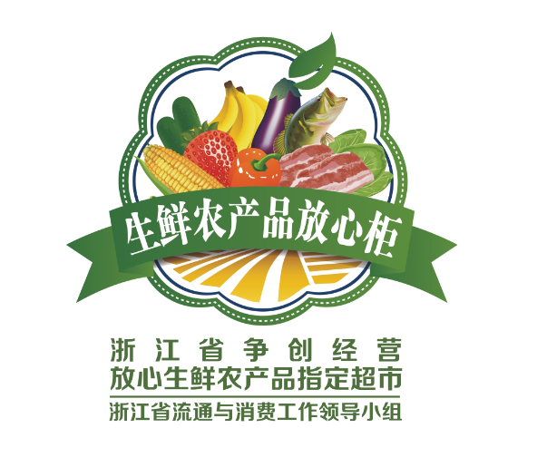

生鲜菜市灯箱

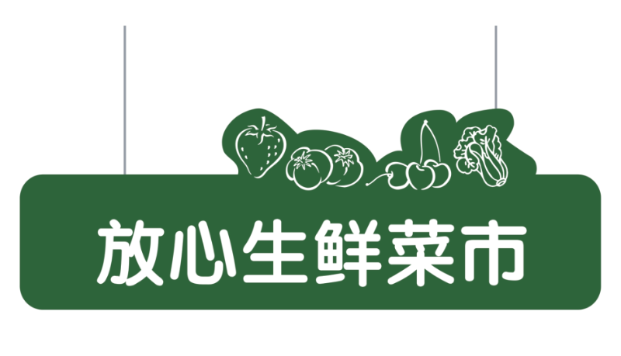

合格检测牌
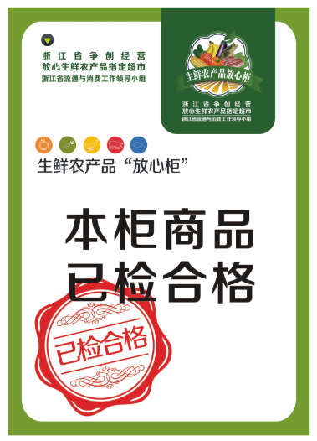

吊 旗
